Краткосрочный план урока по русской литературе

Школа: 1
Дата: «_13_»__02___2018_г. |  |  | ФИО учителя: Утеуова А.Б.
Класс: 7 класс. |  |  | Количество присутствующих:  отсутствующих:
Тема урока: |  |  | Комедия как жанр
Цели обучения, которые достигаются на данном уроке (ссылка на учебную программу):
7. АИ 5.,7. АИ 6., 7. АИ 7., 7. АИ 8.
7. ОС 2.
Цели урока: |  | повторить материал о публицистическом стиле речи, знаках препинания при оформлении диалога;  познакомить обучающихся с жанром комедия, его особенностями.
Критерии успеха |  | научиться собирать материал для интервью, пользоваться диалогической речью;  продолжить освоение базовых понятий лингвистики: стили речи, особенности публицистического стиля, жанры;  Знает как задавать вопросы в соответствии с поставленными целями;  Ведут навыки говорения: ведения дискуссии, выражения своего мнения
Привитие  ценностей |  | Ценности, основанные на национальной идее «Мәңгілік ел»: казахстанский патриотизм и гражданская ответственность; уважение; сотрудничество; труд и творчество; открытость; образование в течение всей жизни.
Межпредметные  связи |  | Взаимосвязь с предметами: самопознание, естествознание, музыка.
Навыки  использования  ИКТ |  | На данном уроке учащиеся используют флеш-презентацию, которую можно загрузить на планшет или мобильный телефон через QR-код
Предварительные  знания |  | Учащиеся имеют целевую установку на отработку языковых навыков, понимают ценность труда и упорства как естественного условия человеческой деятельности, в том числе и учебной, и жизни; ориентируются на понимание причин успеха в учебе.
Ход урока
Этапы урока | Запланированная деятельность на уроке |  |  | Ресурсы
Начало урока | Организационный момент. Приветствует учеников. Для создания психологической атмосферы проводит игру «Ёжик».  . Проверка пройденного материала.  По методу «ДЖИГСО» осуществляет проверку домашней работы
Критерии успеха
Середина урока | Задание: представить себя в роли журналиста и написать 6 вопросов своему однокласснику, желая узнать, о комедии, о понятии жанр.  - Проверка. Метод «Две звезды одно пожелание»  Знакомство с новым материалом  Работа с учебником, стр.140  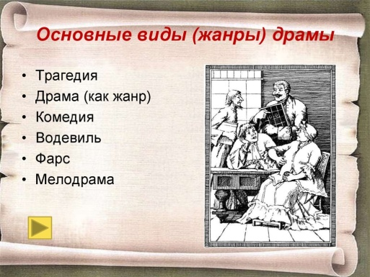 |  |  | Учебник:  Рабочая тетрадь:
Критерии успеха | . Самостоятельно изучают новый материал.  Ученики демонстрируют свои знания.  Словарная работа  Юмор - вид комического, отличающийся мягким отношением к недостаткам жизненных явлений, поведению людей, способный вызывать незлобивую улыбку.  Ирония – в противоположность юмору, непосредственно реагирующему на комическое открытым смехом, тонкая, скрытая насмешка, взрывная сила которой замаскирована внешне серьезной формой, (О смешном ироничный человек говорит серьезно).  Сатира - язвительный, беспощадный смех, когда ирония переходит в сатиру. Сатира - это гневное осуждение порочных явлений общества, уничтожающая критика. Для достижения цели писатели часто прибегают к гиперболе.  Сарказм - еще более беспощадный (по сравнению с сатирическим), бичующий, злой смех, основанный на чувстве превосходства говорящего над тем, о ком он говорит. Обычно путем использования художественных приемов и средств достигается уничтожающая критика пороков нелепостей и противоречий социальной действительности. Часто это делаётся в преувеличенно подчеркнутом, нередко в гротескном виде.  Гротеск – это вид художественной образности, комически или трагикомически обобщающий и заостряющий жизненные отношения посредством причудливого и контрастного сочетания реального и фантастического, правдоподобия и карикатуры, гиперболы и алогизма.
Конец урока | Закрепление  СИНКВЕЙ (от англ. “путь мысли”)  1. Одно слово. Существительное или местоимение, обозначающие предмет, о котором идёт речь Комедия  2. Два слова. Прилагательные или причастия, описывающие признаки и свойства выбранного предмета.  3. Три слова. Глаголы , описывающие совершаемые предметом или объектом действия.  4. Фраза из четырёх слов. Выражает личное отношение автора к предмету или объекту.  Одно слово. Характеризует суть предмета или объекта. П  Стратегия «Лестница Успеха»  И:  Для проведения собственной рефлексии мыслительной деятельности на уроке предоставить время (3 минуты). Целесообразней поощрить нерешительных и стеснительных детей озвучить свою ступеньку Успеха (очень важно, чтобы все учащиеся на уроке говорили).  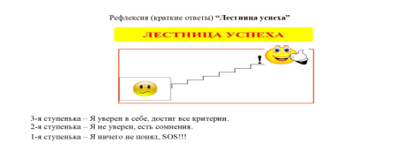  Домашнее задание: стр. 141-145 (читать)
Критерии успеха | слушают и понимают речь других (одноклассников, учителя); решают совместно с соседом по парте поставленную задачу, обдумывая, обмениваясь мнениями и конструктивно координируя свои действия.

